Zondag 12 april 2e zondag van Pasen kleur: wit

Voorganger: Ben Heijting
Ouderling van dienst: Gwendoline van Asch
Lector: Hanneke Reinink
Muziek: Martijn Borsje

Volgende week in het Huis bij de Bron:
Woensdag 15 april, 19.15 uur: Midweekviering
Zondag 19 april, 10.00 uur: Erik Schipper

Welkom en mededelingen van de kerkenraad

In Memoriam: Adriaantje Schenkel – van der Linden

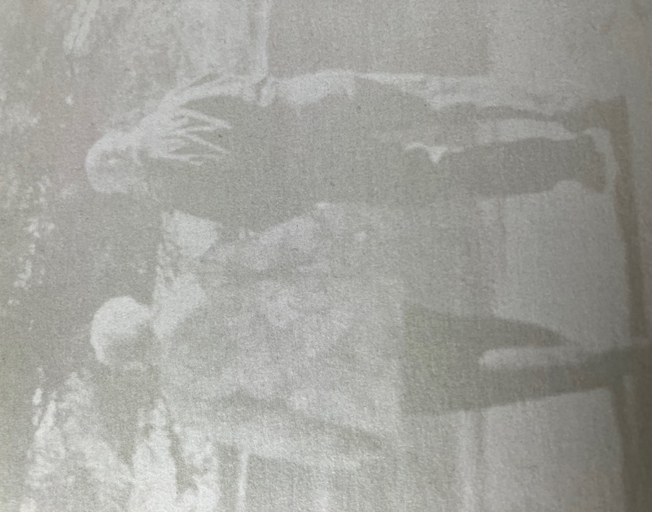

Zingen: Ik zie een poort wijd open staan

Ik zie een poort wijd openstaan,
waardoor het licht komt stromen
van 't kruis, waar 'k vrij'lijk heen mag gaan
om vrede te bekomen.

Genade Gods, zo rijk en vrij!
Die poort staat open, ook voor mij!
Voor mij! voor mij!
Staat open, ook voor mij!

Die open poort laat d' ingang vrij
aan wie komt binnenvlieden;
aan rijk en arm, aan u en mij
komt Jezus vrede bieden.

Genade Gods, zo rijk en vrij!
Die poort staat open, ook voor mij!
Voor mij! voor mij!
Staat open, ook voor mij!

In 't hemelrijk, voor Jezus' troon,
daar leidt het kruis tot zegen;
daar dragen wij voor 't kruis een kroon,
door Jezus' bloed verkregen.

Genade Gods, zo rijk en vrij!
Die poort staat open, ook voor mij!
Voor mij! voor mij!
Staat open, ook voor mij!

Moment van stilte

Aanvangslied: Psalm 139: 1,2 en 14

1 Heer, die mij ziet zoals ik ben,
dieper dan ik mijzelf ooit ken,
kent Gij mij, Gij weet waar ik ga,
Gij volgt mij waar ik zit of sta.
Wat mij ten diepste houdt bewogen,
't ligt alles open voor uw ogen.

2 Gij zijt zo diep vertrouwd met mij:
wie weet mijn wegen zoals Gij?
Gij kent mijn leven woord voor woord,
Gij hebt mij voor ik spreek gehoord.
Ja overal, op al mijn wegen
en altijd weer komt Gij mij tegen.

14 Doorgrond, o God, mijn hart; het ligt
toch open voor uw aangezicht.
Toets mij of niet een weg in mij
mij schaadt en leidt aan U voorbij.
O God, houd mij geheel omgeven,
en leid mij op de weg ten leven.

Bemoediging en Groet
v.: Onze hulp verwachten wij van de Heer
g.: die hemel en aarde gemaakt heeft
v.: die trouw blijft tot in eeuwigheid
g.: en die niet loslaat het werk van zijn handen.
v.: Genade voor jullie en vrede van God de Vader en van
Jezus Christus onze Heer
g.: Amen.

Kyriegebed 3x met Lied 368f God van leven en licht

God van leven en licht, maak alles nieuw.
Halleluja.

Glorialied: Lied 648 Zing halleluja, hemel en aarde, zing

1 Zing halleluja, hemel en aarde, zing,
zing voor de Ene, de Eeuwige
aan wie het licht, de liefde ontspringt, -
verheven is Hij, de Levende.

2 Heldere bron, Gij zon die met gloed geneest,
dood hout bloeit op in uw open hof-
één en al bloesem, wekenlang feest, -
wij plukken geloof en oogsten lof

3 Zing halleluja, nodig de volken: drink,
eet van de vrucht, gij gezegenden;
zing dat langs lucht en wolken weerklinkt:
verheven is Hij, de Levende!

Gebed bij de opening van het Woord

Eerste Schriftlezing: Johannes 14: 1-7

Wees niet ongerust, maar vertrouw op God en op Mij. In het huis van mijn Vader zijn veel kamers; zou Ik anders gezegd hebben dat Ik een plaats voor jullie gereed zal maken? Wanneer Ik een plaats voor jullie gereedgemaakt heb, kom Ik terug. Dan zal Ik jullie met me meenemen, en dan zullen jullie zijn waar Ik ben. Jullie kennen de weg naar waar Ik heen ga.’ Toen zei Tomas: ‘Wij weten niet eens waar U naartoe gaat, Heer, hoe zouden we dan de weg daarheen kunnen weten?’ Jezus zei: ‘Ik ben de weg, de waarheid en het leven. Niemand kan bij de Vader komen dan door Mij. Als jullie Mij kennen zullen jullie ook mijn Vader kennen, en vanaf nu kennen jullie Hem, want jullie hebben Hem zelf gezien.’

Zingen: Lied 612 Wij komen als geroepen

1 Wij komen als geroepen
en aan het licht gebracht.
Het leven te begroeten
heeft God ons toegedacht.
Wij komen als geroepen,
getekend met een naam,
van ongeweten toekomst
de medeerfgenaam.

2 Geroepen om te leven,
gehouden aan zijn woord
van uitgesproken vrede,
van liefde ongehoord.
Herboren, uitgetogen
uit de toevalligheid,
bestemd voor de genade,
het donker al voorbij!

3 Getekend voor ons leven
als kind'ren van het licht,
gezaaid op hoop van zegen,
de dag als vergezicht.
God, breng ons zelf op Adem
en treed in ons bestaan.
Bezegel onze vreugde
hier met uw eigen Naam!

Tweede schriftlezing: Johannes 20: 19-31

Verschijningen
Op de avond van die eerste dag van de week waren de leerlingen bij elkaar; uit angst voor de Joden hadden ze de deuren op slot gedaan. Jezus kwam in hun midden staan en zei: ‘Vrede zij met jullie!’ Na deze woorden toonde Hij hun zijn handen en zijn zij. De leerlingen waren blij omdat ze de Heer zagen. Nog eens zei Jezus: ‘Vrede zij met jullie! Zoals de Vader Mij heeft uitgezonden, zo zend Ik jullie uit.’ Na deze woorden blies Hij over hen heen en zei: ‘Ontvang de heilige Geest. Als jullie iemands zonden vergeven, dan zijn ze vergeven; vergeven jullie ze niet, dan zijn ze niet vergeven.’
Een van de twaalf, Tomas (dat is Didymus, ‘tweeling’), was er niet bij toen Jezus kwam. Toen de andere leerlingen hem vertelden: ‘Wij hebben de Heer gezien!’ zei hij: ‘Alleen als ik de wonden van de spijkers in zijn handen zie en met mijn vingers kan voelen, en als ik mijn hand in zijn zij kan leggen, zal ik het geloven.’ Een week later waren de leerlingen weer bij elkaar en Tomas was er nu ook bij. Terwijl de deuren op slot zaten, kwam Jezus in hun midden staan. ‘Vrede zij met jullie!’ zei Hij, en daarna richtte Hij zich tot Tomas: ‘Leg je vingers hier en kijk naar mijn handen, en leg je hand in mijn zij. Wees niet langer ongelovig, maar geloof.’ Tomas antwoordde: ‘Mijn Heer, mijn God!’ Jezus zei tegen hem: ‘Omdat je Me gezien hebt, geloof je. Gelukkig zijn zij die niet zien en toch geloven.’
Jezus heeft in het bijzijn van zijn leerlingen nog veel meer tekenen verricht, die niet in dit boek staan, maar deze zijn opgeschreven opdat u gelooft dat Jezus de messias is, de Zoon van God, en opdat u door te geloven leven ontvangt door zijn naam.

Lector: Tot zover lezen wij de Schriften. Lof zij U Christus in eeuwigheid.
Gemeente: Amen.

Zingen Lied 620: 6,7,8,9,10,11,12 Hoor aan, gij die Gods kinderen zijt

6 Aan de discipelen bijeen
was 't Christus zelve die verscheen
en vrede wenste als voorheen.
Halleluja.

7 't Bericht werd Thomas ook gedaan.
Hij hoorde het vol twijfel aan
dat Jezus zou zijn opgestaan.
Halleluja.

8 - Zie, Thomas, mijn doorboorde zij,
mijn handen, voeten allebei,
en twijfel niet, geloof in Mij.
Halleluja.

9 De wond van spijker en van speer
zag hij en twijfelde niet meer,
maar stamelde: mijn God en Heer.
Halleluja.

10 Zalig wie niet getwijfeld heeft,
niet ziet en toch zich overgeeft,
zijn deel is dat hij eeuwig leeft.
Halleluja.

11 Wij vieren 't feest van Pasen weer,
en brengen alle lof en eer
aan onze opgestane Heer.
Halleluja.

12 Voor alles wat Hij heeft gedaan,
roepen wij God ootmoedig aan
nu onze Heer is opgestaan.
Halleluja.

Verkondiging: Omarm (jouw) Tomas!

Meditatieve muziek

Zingen: Lied 605 De toekomst is al gaande
1 De toekomst is al gaande,
lokt ondanks tegenstand
ons weg uit het bestaande
naar eens te vinden land.

2 De toekomst is al gaande,
schept doorgang door de vloed,
dwars door het ongebaande
een pad dat voortgaan doet.

3 De toekomst is al gaande,
een bron in de woestijn
zingt tegen het vergaan in:
de dood zal niet meer zijn.

4 De toekomst is al gaande,
verborgen en gezien,
een stem die te verstaan is,
een God die draagt en dient.

5 De toekomst houdt ons gaande,
voert ondanks tegenstand
ons uit het doods bestaande
naar nieuw, bewoonbaar land.

Gebeden: dankgebed, voorbeden, stil gebed, ‘Onze Vader’

Onze Vader in de hemel,
laat uw naam geheiligd worden,
laat uw koninkrijk komen
laat uw wil gedaan worden
op aarde zoals in de hemel.
Geef ons vandaag het brood
dat wij nodig hebben.
Vergeef ons onze schulden,
zoals ook wij vergeven
wie ons iets schuldig was.
En breng ons niet in beproeving,
maar red ons van het kwaad.
Want aan u behoort het koningschap,
de macht en de majesteit
tot in eeuwigheid.
Amen.

Aandacht voor de gaven

Slotlied: Lied 650 De aarde is vervuld

1 De aarde is vervuld
van goedertierenheid,
van goddelijk geduld
en goddelijk beleid.

2 Gods goedheid is te groot
voor het geluk alleen,
zij gaat in alle nood
door heel het leven heen.

3 Zij daalt als vruchtbaar zaad
tot in de groeve af
omdat zij niet verlaat
wie toeven in het graf.

4 Omdat zij niet vergeet
wie godverlaten zijn:
de wereld hemelsbreed
zal goede aarde zijn.

5 De sterren hemelhoog
zijn door dit zaad bereid
als dienaars tot de oogst
der goedertierenheid.

6 Het zaad der goedheid Gods,
het hoge woord, de Heer,
valt in de voor des doods,
valt in de aarde neer.

7 Al gij die God bemint
en op zijn goedheid wacht,
de oogst ruist in de wind
als psalmen in de nacht.

Zegen
3x gezongen Amen

